«ИГРЫ С ПАЛЬЧИКАМИ»

СЧИТАЕМ ПАЛЬЧИКИ
Можешь пальцы сосчитать:
Один, два, три, четыре, пять.
Один, два, три, четыре, пять –
Десять пальцев, пара рук —
Вот твоё богатство, друг.
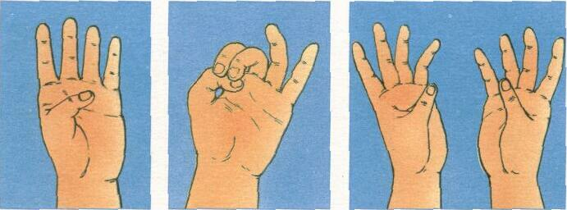
На счёт по очереди следует загибать пальцы. На последние строчки покрутить кистями рук, показывая «фонарики».

ДОЖДИК
Дождик, дождик, поливай-
Будет хлеба каравай,
Будут булки, будут сушки,
Будут вкусные ватрушки.
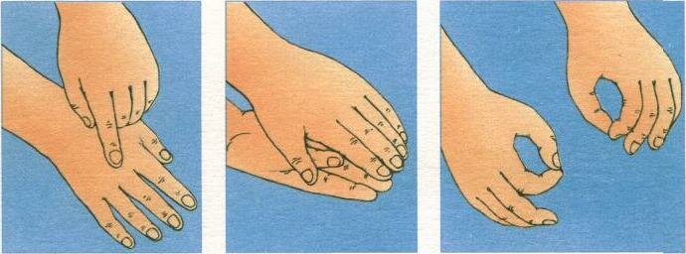
Указательным пальцем одной руки постукивать по ладони другой, образовать перед собой круг руками, похлопывать поочерёдно одной ладонью другую, соединить большой и указательный пальцы рук вместе, образовывая большой круг.

КОЗОЧКА
Шёл старик дорогою,
Нашёл козу безрогую.
Давай, коза, попрыгаем,
Ножками подрыгаем.
А коза бодается,
А старик ругается.
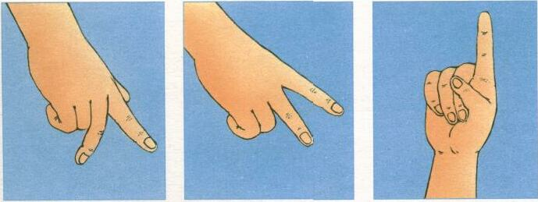
Идти пальчиками по столу, показать пальчиками рога, постучать пальчиками по столу, снова показать рога, погрозить пальчиками.

ПРЯТКИ
В прятки пальчики играли
И головки убирали,
Вот так, вот так,
И головки убирали.
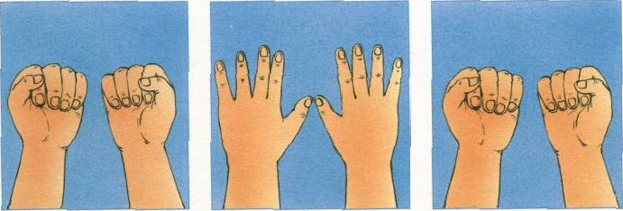
Ритмично сгибать и разгибать все пальцы одновременно.

НОЖКИ
Нарядили ножки
В новые сапожки.
Вы шагайте, ножки,
Прямо по дорожке.
Вы шагайте-топайте,
По лужам не шлёпайте,
В грязь не заходите,
Сапожки не рвите.
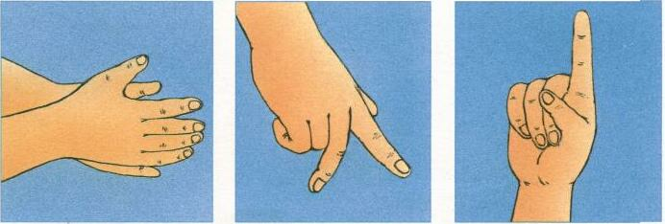
Поочерёдно поглаживать одной рукой другую, шагать пальчиками по столу, постукивать пальчиками, погрозить пальчиками.

БЕЛОЧКА
Белочка на ёлочке скачет вверх и вниз.
Белочка, за ёлочку лапками держись,
Прыг-скок на сучок,
Лапками держись!
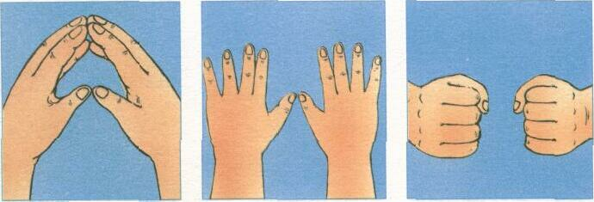
Соединить кончики пальцев обеих рук, поднять ладони вверх и опустить, резко сжать кулачки, затем разжать, постучать пальчиками о стол, снова резко сжать кулачки.

